Шесть лет подряд отделение ПФР по Челябинской области подтверждает звание лучшего в Уральском регионе
Вчера в Москве Председатель Правления ПФР Антон Дроздов вручил диплом с присвоением звания «Лучшее отделение ПФР в Уральском федеральном округе за 2011 год» управляющему ОПФР по Челябинской области Виктору Чернобровину. Подведение итогов профессионального конкурса ПФР состоялось на заседании Правления ПФР, в котором приняли участие руководители региональных отделений.
Конкурс на звание лучшего территориального органа ПФР стал традиционным и проводится уже на протяжении шести лет. Беспристрастная оценка деятельности отделений дается на основании более чем 30 критериев.
Прежде всего, оценивались такие показатели работы, как своевременность назначения пенсий, полнота сбора страховых взносов на обязательное пенсионное страхование, взыскание задолженности, эффективность работы по реализации законов о материнском (семейном) капитале и государственном софинансировании пенсии, а также внедрение электронного документооборота, передовых форм и методов работы. И каждый год южноуральцы доказывают, что в Уральском регионе они лучшие.
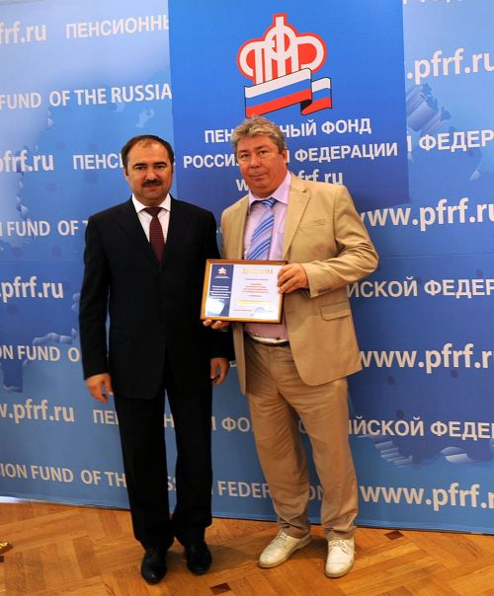

29.08.2012

